SMLH : Assemblée du Comité du Pays de Lorient
07 / 10/ 22

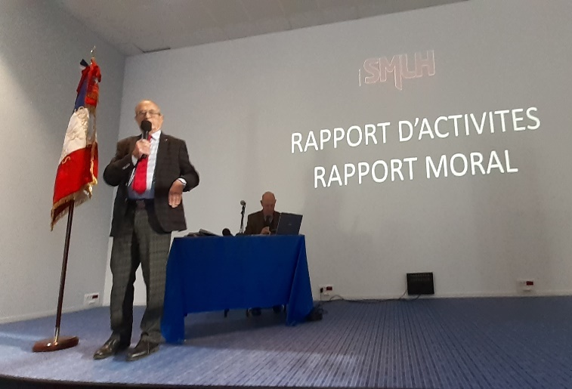
En introduction, le président remercie les membres présents et souhaite la bienvenue à Mme Geslin directrice de l’ONACVG 56, ainsi qu’aux deux vice-présidents de la section SMLH Morbihan, Pascal Lecomte et Raymond Le Lan.
Ensuite il fait observer une minute de silence en hommage à nos adhérents récemment disparus.

Rapport moral et rapport d’activité
Cette réunion annuelle a pour objectif de nous retrouver, d’échanger et de faire le point sur nos activités.
Malgré les contraintes liées au confinement et aux restrictions sanitaires, nous avons tenté de continuer nos activités et de rester au contact avec vous tous, par des échanges : courriers, courriels, appels téléphoniques.
Nous avons alors louvoyé entre les différents protocoles sanitaires et avons réussi à tenir l’année dernière notre AG, ici, en novembre dernier. Très satisfaits de nous revoir et de partager des instants de convivialité.
La crise du Covid a bouleversé les rapports de l’homme à l‘homme, en réduisant au minimum les interactions humaines avec les visio-conférences, les commandes par internet, le télétravail, la télémédecine. Appauvrissement de la relation interpersonnelle à l’image de certains services où il n’y a jamais d’humain à l‘autre bout.
Mais, nous nous sommes aperçus que nous avions besoin de nous retrouver, d‘échanger et de nous voir, pour vivre réellement ensemble et tenter de réaliser nos projets.
Et, nous avions aussi appris de nos différentes expériences, l’importance du contact en présentiel et de proximité.
Je vais relater maintenant brièvement nos différentes activités de ces derniers mois.
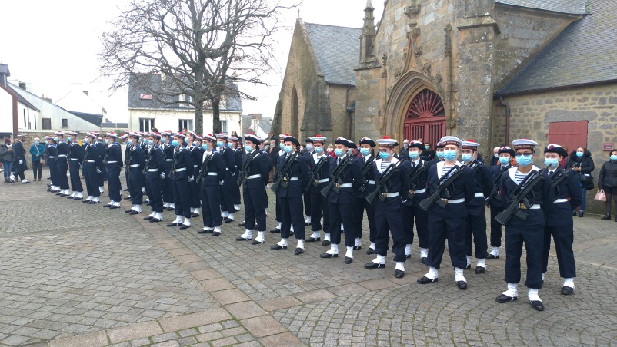
* le 11 décembre 2021 remise du Fanion à la PMM Lorient, à Larmor -Plage en présence de plusieurs membres de notre bureau.

* Courant décembre envoi par la section du bulletin annuel de liaison comprenant le mot du président et les comptes-rendus des activités des 5 comités.

* Les activités programmées en début 2022, vœux en janvier et conférence en février ont été annulées ou reportées en raison des mesures sanitaires.

* Nous avons aussi participé avec notre porte-drapeau aux nombreuses cérémonies patriotiques tout au long de l‘année organisées par la Ville de Lorient et Marine-Lorient ainsi qu‘aux obsèques de nos compagnons disparus.
Et, à cet instant je remercie vivement pour leur dévouement nos deux porte-drapeaux P.Séailles et J.Devaux.

* Nous avons participé à 2 remises de la L.H !
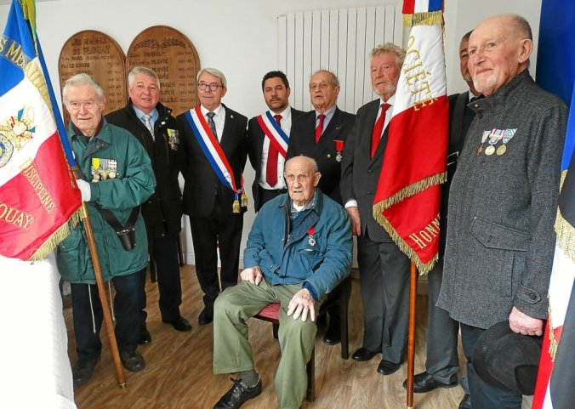
- À M. Mathurin Mestréallan à Plouay lors de la cérémonie du 60ème anniversaire du 19 mars, par notre ami Léon Delahaye.

- À Mme Clémentine Gallet, fondatrice et responsable de l’entreprise Coriolis Composites de Quéven, décoration remise par le ministre j-y Le Drian. 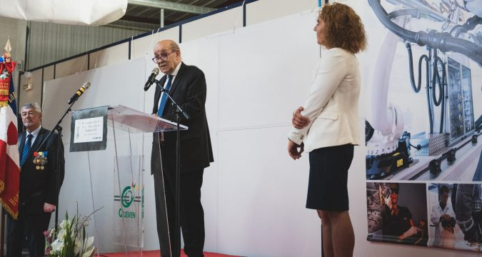

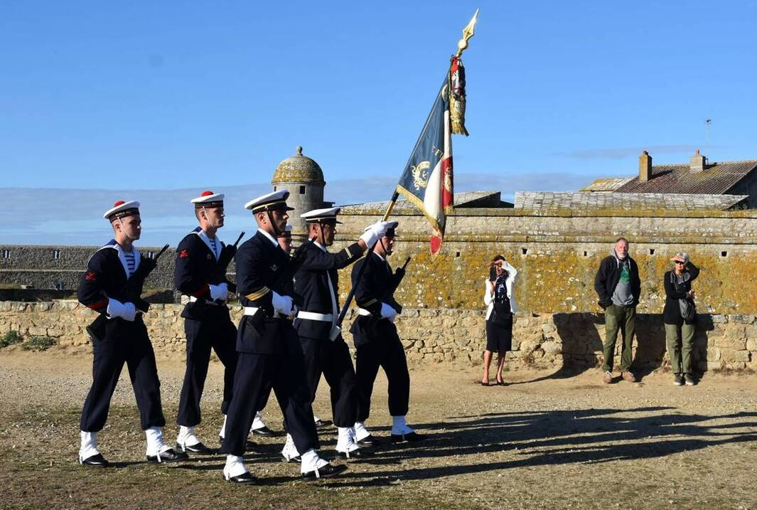
* Et, aussi aux cérémonies de Tradition de l’Ecole des fusiliers marins et des commandos, durant lesquelles se déroulent les baptêmes des promotions de jeunes marins et les remises de bérets verts des nouveaux commandos (le 27 novembre à Larmor-Plage, le 11 mars à l’école des Fusiliers marins et des commandos et le 30 septembre à Port-Louis)

* Le 08 juillet 2022, à Lorient, dans la cour du commissariat de police, à une cérémonie d'hommage, à l'occasion de la journée de la Police nationale.
Cette cérémonie a été organisée à l 'initiative du Commissaire Général Beauce, directeur départemental de la Sécurité publique du Morbihan.
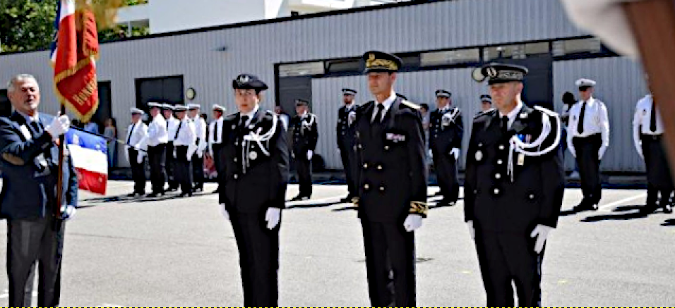

Cette année notre section départementale a tenu son AG le 05 avril, avec notamment la reconduction des membres du bureau dans son intégralité (dont A.Houlou et moi-même). Plusieurs d’entre nous étaient présents, à Vannes. La précédente AG départementale s’était tenue, il y a 4ans.

La SMLH aujourd’hui : 100 ANS AU CŒUR de la NATION
Depuis un siècle, la SMLH anime cette communauté des décorés de la LH qui, chaque jour sur le terrain, soutient les plus fragiles, multiplie les initiatives solidaires et citoyennes, transmet aux plus jeunes les enseignements de notre Histoire et fait rayonner les valeurs de la LH. Elle contribue au renforcement de la cohésion nationale, en particulier sous l’angle intergénérationnel, et du lien social sous toutes ses formes.
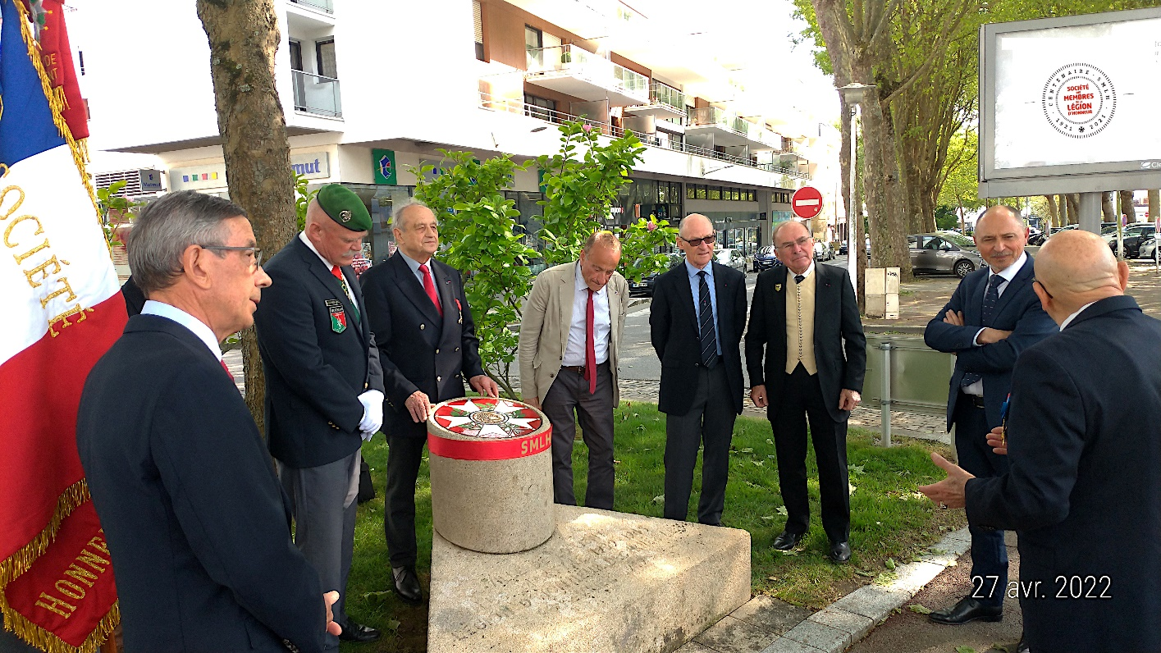

L’engagement de ses membres sociétaires s’inscrit dans une démarche solidaire, civique et ouverte sur la société et son avenir. Il est un formidable stimulant pour ceux qui s’impliquent dans les actions sur le front de la Solidarité. Comme les 45 000 sociétaires de la SMLH se répartissant en France et à l‘ étranger, ils se battent au sein de 160 sections, réparties en 600 comités, un maillage unique à travers le pays pour faire rayonner la solidarité et l‘ entraide au prisme des valeurs que porte la L.H.

En Morbihan et à LORIENT : des actions
La section SMLH du Morbihan comprend 5 comités et ce maillage de près de 600 sociétaires permet une assistance et des visites auprès des sociétaires âgés ou en difficulté. Notre Comité concerne 30 communes sur les 249 du Morbihan et compte environ 30% des adhérents morbihannais.

La SMLH est, en outre, présente par le « Rayonnement » et les activités de « l’Honneur en Action ».

Rayonnement
Notre Comité a mis en place des conférences, auxquelles sont invités les membres de la SMLH, mais aussi des membres des associations comme l’ONM, le Mérite Maritime, le Mérite Agricole, les Palmes académiques et l’IHEDN.
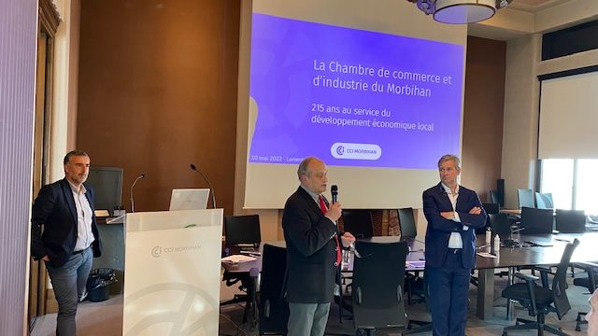
La conférence de mai dernier prononcée par M.Philippe Rouault, président de la Chambre de Commerce et d’ Industrie du Morbihan, « La CCIM son rôle hier et aujourd‘hui et ses perspectives d’avenir ».
J’en retiendrai 3 priorités :
-l’emploi et les tensions existantes autour du recrutement ;
-le redécollage de l‘ aéroport de Lorient Bretagne Sud ;
- la transmission énergétique et le développement durable.
Une seconde conférence sera programmée le 30 novembre.

L’HONNEUR en ACTION : Cette initiative a pour but d’effectuer des actions au service de la société civile, des projets concrets impliquant personnellement et significativement des décorés de l’ordre.

* Devenir Français
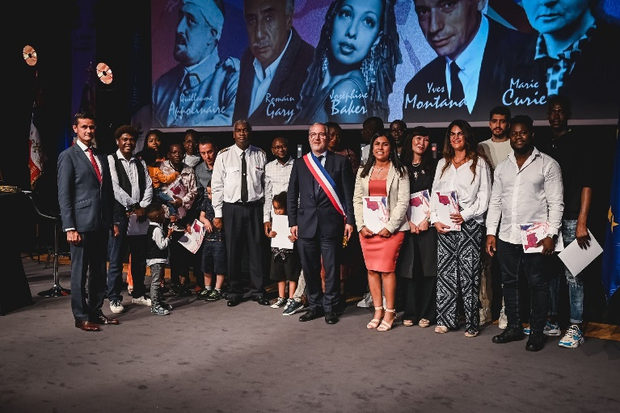
La SMLH du Morbihan assure dans ce cadre, depuis 2014, des sessions d’information, des rencontres au profit des personnes du Morbihan qui souhaitent devenir Français. L’objectif est de mieux leur faire connaître l’histoire de France, les valeurs républicaines, les administrations et le fonctionnement de notre pays.
Les auditeurs ayant suivi les sessions reçoivent une attestation. Cette action a été lancée par le général Decourtis, alors président départemental, avec l’appui de la préfecture du Morbihan et le soutien du Conseil Départemental qui met à notre disposition sa salle plénière à Vannes et assure la logistique.
Ainsi, l’association a déjà apporté son soutien à plus de 350 étrangers ayant déposé un dossier de naturalisation. Pour 2022, huit séances ont été conduites de février à juin au profit d’une cinquantaine d’auditeurs de tout le département.
Et ce, grâce à la participation d’une quinzaine d’intervenants, décorés de la L.H, dont Pascal Lecomte et votre serviteur. La 10ème session aura lieu en 2023 et A.Houlou y interviendra aussi.

* Actions primées
La SMLH organise chaque année un concours, au niveau national, dans le cadre de l‘ HONNEUR EN ACTION, pour primer et valoriser des actions locales :
* En 2018, notre projet départemental, au profit du centre de Kerpape a été primé; l’objectif était de contribuer au progrès sociétal et à l’insertion sociale des personnes en situation de handicap par l‘enseignement et la maîtrise des outils informatiques. Le prix obtenu a permis de participer à l’achat, la mise en place et au démarrage des cours bureautiques. Plusieurs membres du Comité du Pays de Lorient ont accompagné la réalisation de ce projet en 2019.
* En 2021, nouveau projet au profit du Lycée professionnel keranna de Kervignac, avec pour objectif de mener des actions pour développer la curiosité et le sens civique des élèves handicapés de 3ème et de 4ème. Le prix, qui vient d’être obtenu par notre Comité a permis de participer à l’achat de mobilier ergonomique adapté pour faciliter l’enseignement, développer la concentration et « encrocher » les jeunes dans le cursus scolaire, afin d‘augmenter le taux de réussite et de concourir à une orientation adaptée et épanouissante.

En 2021, une cinquantaine d’actions et projets ont concouru pour 19 lauréats et le projet porté par notre Comité a été primé.
J’ai reçu à Paris, le diplôme de lauréat et le prix de 3 000 euros a été remis par le président de la section au directeur du lycée en notre présence. 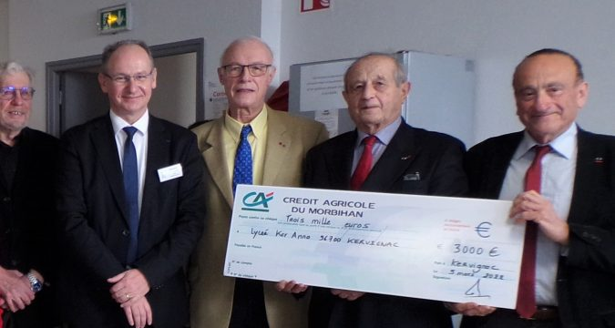
De plus, en accord avec l‘ équipe pédagogique, nous avions prévu d’intervenir dans le cadre de l’Emulation Civique pour transmettre aux collégiens des valeurs républicaines et démocratiques en leur apportant nos expériences et nos témoignages. Ainsi 3 membres de notre Comité ont présenté, en mars dernier, aux élèves de 3ème « les collectivités territoriales et les élections » et ont répondu à leurs interrogations. D’autres interventions seront programmées prochainement.
Nous avons aussi d’autres actions envers La JEUNESSE, ces jeunes qui sont l’avenir de notre société :
La PMM Lorient
La PMM Amiral Ronarc’h basée à Lanester, supportée par l’Ecole des Fusiliers Marins et des commandos, regroupe chaque année 45 stagiaires jeunes hommes et jeunes femmes qui vont découvrir le métier de marin. Notre Comité est présent lors de la remise du fanion, puis à la cérémonie de remise des prix et diplôme. Chaque année, le prix de la SMLH départementale est décerné par notre Comité. Nous continuerons de présenter aux stagiaires la L.H, la SMLH et les ordres nationaux et ministériels, ainsi que l’esprit de défense.
Et, aussi la Fondation Un Avenir Ensemble, pour les parrainages, que nous évoquerons dans quelques instants.

A présent, nous allons évoquer des actions exceptionnelles faisant l’objet de comptes-rendus sur le site de la SMLH Morbihan.
* Cérémonie SMLH Centenaire à Lorient 27 avril
Voir annexes ou suivre le lien ci-dessous
http://www.semlh-morbihan.fr/wordpress/2022/05/26/centenaire-de-la-smlh-a-lorient-le-27-avril-2022/

* Célébrons la Citoyenneté à Lorient 23 juin
Voir annexes ou suivre le lien ci-dessous
http://www.semlh-morbihan.fr/wordpress/2022/08/01/journee-de-la-citoyennete-de-lorient-le-23-juin-2022/

Et, quelques actions en cours :

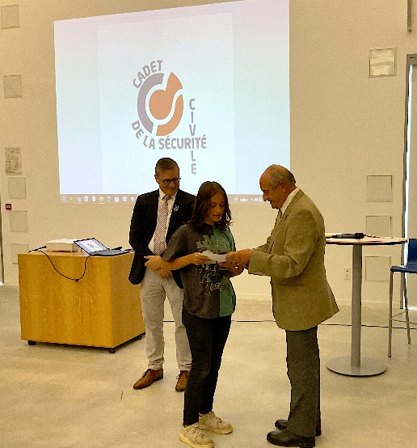
- Projet HEA Cadets de la Sécurité Civile
Il s’agit de formaliser et d’officialiser le lien entre les cadets de la sécurité civile du collège de Tréfaven à Lorient et notre comité avec (temps forts durant l’année scolaire : présentation de la citoyenneté, préparation aux cérémonies commémoratives, préparation au voyage à Ouistreham, et la remise de diplôme en fin d’année avec un concours pour les élèves de troisième année et remise de prix.

Une première intervention de deux membres de notre comité est prévue le 24 octobre.
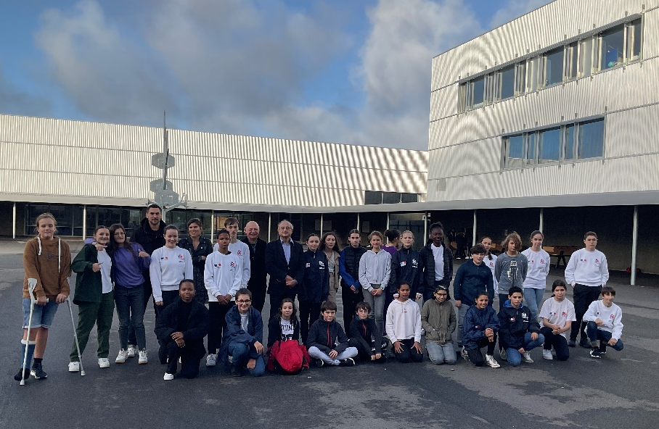

- Les valeurs de la République :
L’amiral Bruno Sarrade vice-président de notre association a présenté cette action dont voici le résumé :
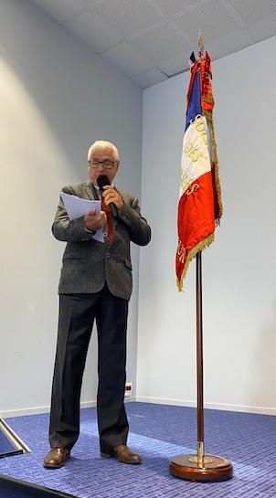
Le ministre de l’éducation nationale a demandé aux rectorats de renforcer l’esprit civique des élèves selon 4 thématiques, du ‘carré régalien’ :
- Valeurs de la République
- Radicalisation
- Harcèlement
- Violence

Une initiative a été prise au sein de l’IHEDN à Lorient (association AR5 de Bretagne) consistant à proposer de réfléchir sur le 1er Item ‘Valeurs de la République’ avec l’ensemble des ordres nationaux. Cette idée a beaucoup séduit le Préfet du Morbihan et il a été convenu de lui remettre une synthèse de ces propositions en janvier 2023.
Chaque ordre ou entité de référence (ONM, Mérite agricole, Souvenir français, AMOPA, CCI et bien sûr, SMLH) s’engage à développer un thème spécifique (la solidarité, la fraternité, la mémoire, etc…), la SMLH ayant retenu l’exemplarité :
‘’ La Légion d’Honneur, valeur d’exemple : pourquoi et comment ?’’
L’idée-maîtresse est de faire comprendre aux Jeunes que cette distinction honorifique de l’État n’est pas acquise, mais proposée en fonction d’un parcours professionnel ou personnel de chacun.
Tout le monde peut y prétendre…un jour.
Cette thématique a été retenu par le comité de rédaction ‘valeurs de la République’, qui est coordonné par l’IHEDN.

- LA fondation UAE (Un Avenir Ensemble) :
La fondation accompagne avec les décorés de la nation (LH, MM et ONM) de jeunes lycéens méritant de la classe de second jusqu’à leur insertion professionnelle.
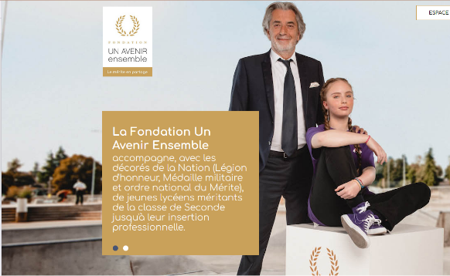
Depuis 2018 le Morbihan s’est intéressé à cette action nationale. De notre comité participent entre autres à cette action les parrains Alain Houlou, Alain Le Davadic et Pierre Gemin avec Guy Sinel comme coordinateur Morbihan. Tous quatre se sont exprimés sur leurs parrainages respectifs.

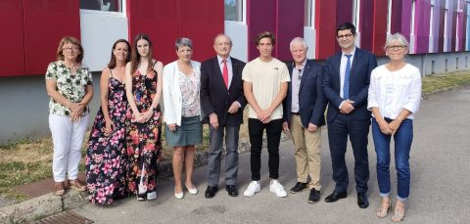
Toutes ces actions locales s’inscrivent dans le projet SMLH 2030 reposant sur :
* la promotion des valeurs républicaines et de la transmission de la mémoire dans les établissements scolaires et de formation ;
* le soutien de la valorisation de l’apprentissage et de la formation professionnelle ;
* l’accompagnement des jeunes méritants et des candidats à la naturalisation française

Pour conclure, je citerai l’Amiral Alain Coldefy, président de la SMLH :
« Alors que la SMLH fête son centenaire, il ne faudrait pas se méprendre sur la place de son patrimoine dans sa mission. C’est le Cœur de la République solidaire et fraternelle qui bat à travers des actions sur le terrain. C’est ainsi qu’elle entend perpétuer sa vocation d’ENTRAIDE entre les générations, née au lendemain de la grande guerre. »
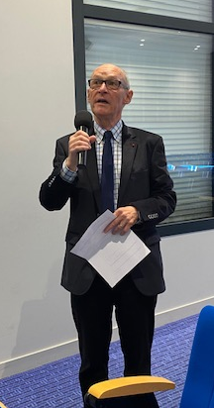
Le rapport financier
Notre trésorier a présenté comme chaque année son rapport.

L’ensemble des trois rapports, moral, activité et financier ont été adoptés à l’unanimité.

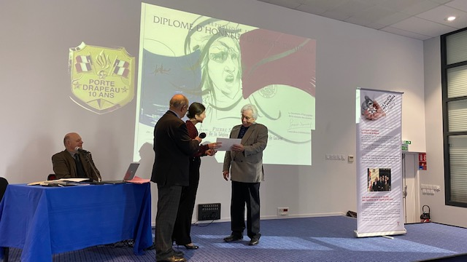
Remise du diplôme des dix ans de porte-drapeau à Pierre Séailles
Le président a demandé à Mme Geslin de remettre son diplôme à notre porte drapeau et l’a félicité et remercié pour toutes ses actions et son dévouement au profit de notre comité et de la SMLH

Intervention de Madame Geslin :
Madame Geslin, directrice de l’ONACVG 56 a présenté son organisme et son action – Le résumé de son intervention est ci-après annexé.
A l’issue de cet exposé, le président et l’AL Sarrade ont remis la médaille de la SMLH à Mme Geslin.
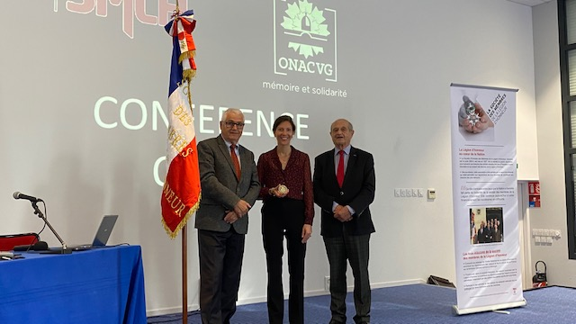

Intervention de M Le Vouedec directeur du lycée professionnel agricole de Keranna à kervignac.
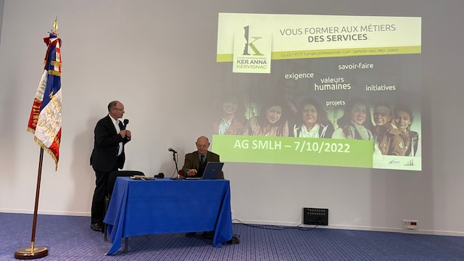
Comme déjà évoqué notre comité a été primé pour son action à Keranna.
Sont présentées à l’assistance la nature des élèves enseignés et les formations spécifiques qui leurs sont proposées. M Le Vouedec présente un diaporama mettant en exergue l’objet de notre coopération.
Nous avons aussi convenu que notre bureau se réunira au lycée de Keranna le 18 novembre.

Calendrier prévisionnel :
- Mardi 8 novembre, à Rennes, SMLH centenaire avec les 4 sections bretonnes.
- Conférence à Lorient Ecole nationale supérieure d’ingénieurs de bretagne Sud par M.philippe Frin, « l’effectivité du droit international humanitaire et la guerre en Ukraine « le 30 novembre.
- Le samedi 10 décembre, remise du fanion à PMM Lorient à Merlevenez.
- Fin janvier 2023 vœux et déjeuner à prévoir.
- Cérémonie annuelle au rondpoint de la Légion d’Honneur de Lorient à mettre en place avec la Mairie (autour du 19 mai)

Repas en commun à l’issue de l’AG
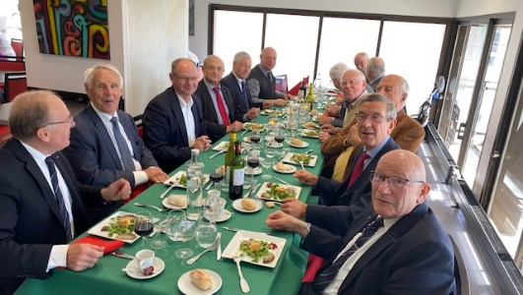
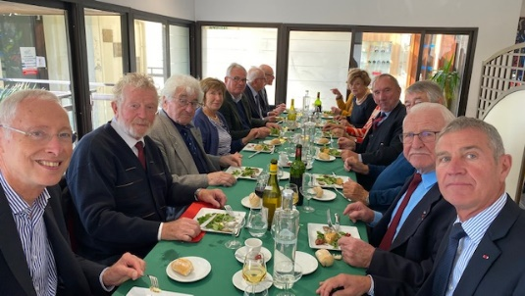
A l’instar des traditions gauloises rapportées par Uderzo et Gosciny dans leurs « Astérix », cette AG réussie ne pouvait se terminer autrement que par un « festin » de rencontre, d’amitié et de bonne humeur avec barde :
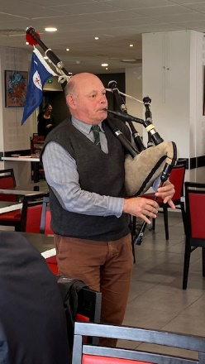

CV(H) Guy Sinel
Président du Comité du Pays de Lorient de la S.M.L.H

ANNEXE 1 :

Exposé de Mme Geslin sur l’ONACVG

Créé en 1916, l’ONACVG est un établissement public administratif, placé sous la tutelle du ministère des Armées. Il assure la gestion des droits d’environ 2 millions de personnes de tous horizons et tous statuts confondus. Sa devise « mémoire et solidarité » rappelle qu’il s’investit pleinement dans la préservation des intérêts matériels et moraux de ses ressortissants. La solidarité est au cœur de la mission de l’établissement public et de l’œuvre Nationale du Bleuet de France, solidarité qui s’exprime à travers l’aide apportée aux victimes civiles d’attentats, aux pupilles de la Nation, aux soldats en OPEX…
Après avoir présenté les missions de l’Office, Mme Geslin, s’est davantage attachée à développer la mission « mémoire et citoyenneté » ainsi que rappeler les enjeux actuels en termes commémoratifs notamment.
- L’ONACVG est l’opérateur majeur de la politique de mémoire combattante du ministère des Armées et œuvre particulièrement pour la transmission, notamment auprès des jeunes générations, de la mémoire de ses ressortissants et des valeurs républicaines qui ont guidé leur engagement au cours des conflits contemporains.
- Depuis 2022, l’ONACVG a souhaité reconsidérer sa politique d’entretien des sépultures perpétuelles se trouvant dans les carrés militaires et indemniser l’organisation qui entretient réellement ces tombes.
Dans les cimetières communaux, les sépultures des « Morts pour la France » appartiennent à deux catégories juridiques distinctes :les sépultures militaires perpétuelles et les sépultures civiles ou de droit commun.

- ENJEUX : Ambition de faire connaître et diffuser auprès du public jeunesse les questions de transmission de la mémoire, porteuses d'enjeux majeurs de citoyenneté dans notre société actuelle.

***
I Susciter des vocations de porte-drapeau
Pour répondre au vieillissement notable des porte-drapeaux, une réflexion est en cours pour susciter des vocations de porte-drapeau auprès de la jeunesse française via le développement du Service National Universel, notamment dans le cadre des missions d’intérêt général proposées par le service départemental de l’ONACVG. Cet axe est également l’occasion de penser des outils pédagogiques et culturels permettant de faire connaitre largement les enjeux citoyens de la fonction de porte-drapeau. Enfin, il amène à réfléchir aux moyens de susciter des vocations de porte-drapeau chez les femmes, et donc à questionner le caractère inclusif de la fonction, pour répondre au constat de son manque de mixité actuel.

Former les jeunes porte-drapeaux
On s’interroge aussi sur les évolutions de la formation des jeunes porte-drapeaux, en étudiant les pratiques déjà opérationnelles sur le territoire et qui valorisent la transmission des jeunes vers les plus jeunes, ou favorisent au contraire le lien intergénérationnel. Une réflexion pourra également être menée sur le développement d’éventuels outils pédagogiques autres que le « guide du porte-drapeau » pour sensibiliser à la déontologie de la fonction. Cet axe permet également de réaffirmer le besoin d’assurer la sécurité des jeunes porte-drapeaux lors de leur formation et de leur parcours, et de proposer des solutions concrètes pour l’assurer et la renforcer en toutes circonstances.

Sauvegarder les drapeaux des associations dissoutes
Redéfinir les conditions de dévolution et de recueil du drapeau d’une association dissoute permettant d’assurer son usage et son intégrité, en lien avec les associations travaillant déjà sur la question, telles que le Souvenir Français.
***
II Les enjeux du numérique en terme de mémoire
Au vu du désintérêt chronique de la jeunesse et plus globalement de la population envers les enjeux mémoriels, il est important de mettre en place une démarche innovante sur le patrimoine mémoriel morbihannais. Cela pourrait permettre d’attirer, de sensibiliser et d’impliquer notamment la jeunesse dans les enjeux de mémoire pour, in fine, aboutir à un renouveau de la mémoire combattante, la rajeunir, tout en véhiculant des valeurs républicaines, civiques et citoyennes. Ce sont les objectifs attendus du développement d’une application numérique, au-delà, cela va de soi, de la mise en lumière du patrimoine mémoriel du 56.

III Citoyenneté : Renforcer le devoir de mémoire et accompagner les jeunes confrontés à la justice dans leur rôle de citoyens
Rappeler au jeune, notamment ceux en marge de la scolarité dite « classique » (PJJ, missions locales…) les valeurs républicaines et citoyennes du vivre ensemble et de lui permettre de développer son esprit critique et son sens de l’empathie.
- Lutter contre les discours radicaux et complotistes
- Valoriser les lieux de mémoire par des actions citoyennes
- Exemple : Participation de jeunes volontaires suivis par les missions locales aux cérémonies du 8 mai 2022 de Vannes, Lorient, Pontivy, Ploërmel, Auray. Le but étant qu’ils soient acteurs de ces cérémonies, soit en étant porte-drapeau, soit en apportant les gerbes aux autorités, ou en lisant un texte, ou encore en chantant l’hymne national

ANNEXE 2 :

Cérémonie SMLH Centenaire à Lorient 27 avril

Centenaire de la SMLH à Lorient le 27 avril 2022
publié le 26 mai 2022
SMLH : 100 ans au pays de Lorient – Morbihan
La cérémonie a été organisée conjointement par la ville de Lorient décorée de la Légion d’Honneur, et la SMLH (Société des Membres de la Légion d’Honneur) du Morbihan et du comité du pays de Lorient.
- Elle a pour objectif le contexte historique : En 21021 la SMLH a fêté son centième anniversaire.
- En 1949 la ville a reçu la Légion d’Honneur.
Cette manifestation s’est déroulée en trois phases :
- Cérémonie sur la place de la Légion d’Honneur : A l’occasion du bicentenaire de la L.H. la ville de Lorient a érigé un monument en son centre et a baptisé cet emplacement « rond-point de la Légion d’Honneur ». Les membres du comité de Lorient sont venus mettre en place un ruban rouge marqué d’or « centenaire de la SMLH » sur le corps de ce monument.
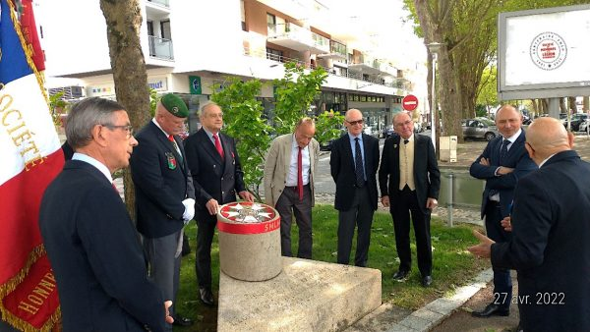

Les membres du comité de Lorient lors de la pose du ruban sur la place de la légion d’honneur

- Cérémonie officielle place Glotin, monument aux morts :
Ci-après, le mot d’introduction dit par le maître de cérémonie, M Pierre Gémin, membre du comité de Lorient : « Les contingences liées au COVID n’ont pas permis de célébrer cet évènement qui est l’occasion de se souvenir de nos compagnons qui au-delà de la reconnaissance de la nation marquée par l’attribution de leur décoration et le port d’un ruban les distinguant, se sont engagés encore plus avant au service de leurs compatriotes et du rayonnement de l’ordre pour l’honneur, l’entraide et la gloire de la France.
A l’issue de la deuxième guerre mondiale Lorient était en ruine victime des bombardements répétés visant à empêcher le soutien aux forces sous-marines de l’Allemagne nazie qui avaient installé leur QG et leur base principale à Keroman.
Fin avril 1949 paraissait au journal officiel le décret attribuant à la ville de Lorient la Légion d’Honneur et la croix de guerre avec palmes en reconnaissance du martyre de la ville. Un an plus tard celle-ci recevait sa décoration des mains de M Vincent Auriol, président de la république, lequel rendait hommage aux combattants et à la population.
La cérémonie à suivre est destinée à rappeler avec solennité ces deux faits et évènements. »
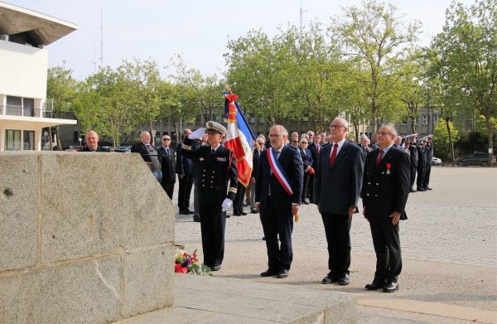
Après le lever des couleurs, un dépôt de gerbes est effectué par M Fabrice Loher, maire de Lorient, par le capitaine de vaisseau Philippe Vauterin représentant le commandant de la place d’armes de Lorient et par le général (2S) Philippe Prévost président de la SMLH 56 et M Guy Sinel président du comité de Lorient.

Dépôt de gerbes : de gauche à droite, le CV PHilippe Vauterin, représentant le commandant de la place d’armes de Lorient, le maire de Loriient M. Fabrice Loher, le général(2s) Philippe Prévost, président de la section SMLH du Morbihan et le CV(er) Guy Sinel, président du comité SMLH du pays de Lorient.

Ont notamment participé à cette cérémonie les professeurs et les élèves des classes de défense globale de Lorient des lycées Dupuy de Lomes et St Louis ainsi que les cadets de la sécurité du collège Le Coutaller.
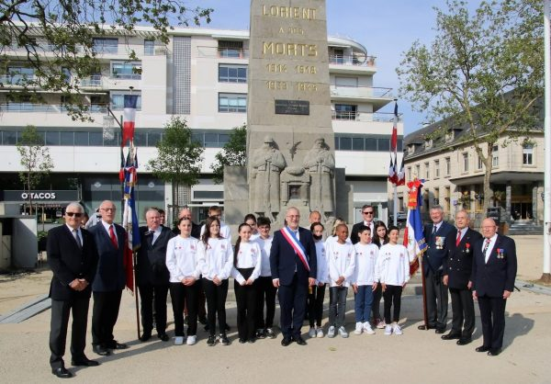

Devant le monument aux morts de Lorient, les cadets de la sécurité avec le maire et les représentants de la SMLH du Morbihan.

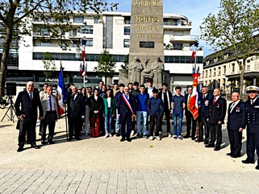

Les classes de défense globale, le maire et les représentants de la SMLH du Morbihan

- Réception au salon d’Honneur de la ville de Lorient :
Apres un mot d’accueil du maire de Lorient, une première phase de discours effectués successivement par Messieurs Sinel et Loher (en pièces jointes ci-dessous) se sont succédées.
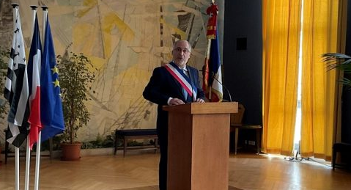
Ensuite, le président Prévost accompagné du président Sinel a remis au maire de Lorient la médaille de la SMLH.

M. Fabrice Loher, maire de Lorient, lors de son allocution

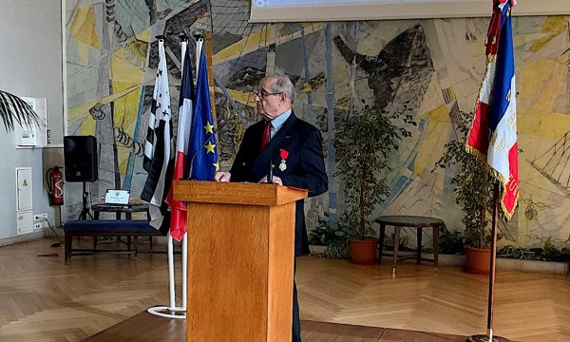

M. le CV(er) Guy Sinel, président du comité SMLH de Lorient, lors de son allocution.

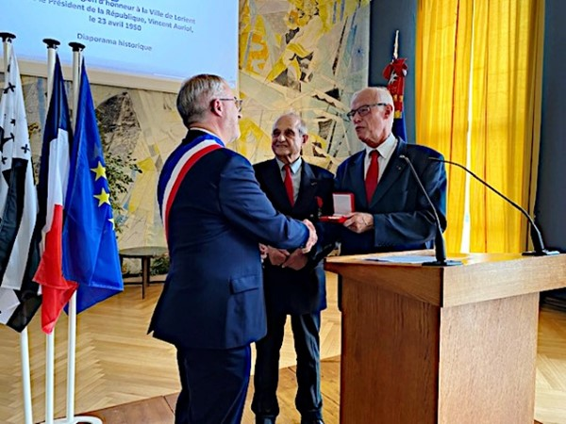

Le général(2s) Philippe Prévost, président de la section SMLH du Morbihan, remet la médaille de la société à M. Fabrice Loher, maire de Lorient

Enfin, après un court diaporama réalisé par les archives municipales de Lorient reprenant l’exposition de 2010-2011 « 23 avril 1950, une visite particulière hommage d’un président de la République à une ville qui se relève », l’harmonie municipale a débuté son concert par la Marseillaise suivie de l’hymne national ukrainien.
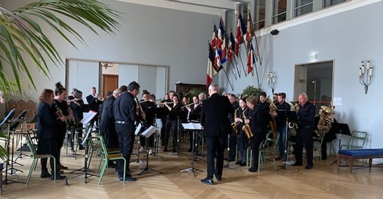

L’harmonie municipale de la ville de Lorient

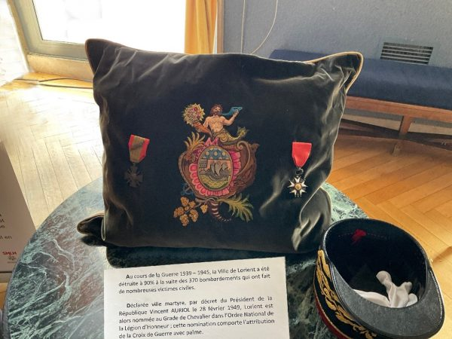Décorations de la ville de Lorient
La séquence des activités de ce jour se termine par le pot de l’amitié offert par la ville de Lorient.
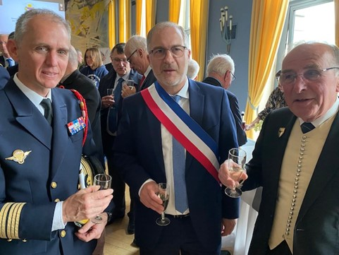

Un pot offert par la mairie de Lorient clôture cette manifestation

Compléments (suivre le lien ) :
Discours de M. Le CV(er) Guy Sinel dans les salons de la mairie de Lorient

Discours du maire de Lorient M. Fabrice Loher, lors du centenaire de la LH
Ce contenu est restreint aux membres. Si vous êtes un utilisateur enregistré, connectez-vous.

ANNEXE 3 :

Célébrons la Citoyenneté à Lorient 23 juin

Journée de la citoyenneté de Lorient le 23 juin 2022
Publié le 1 août 2022
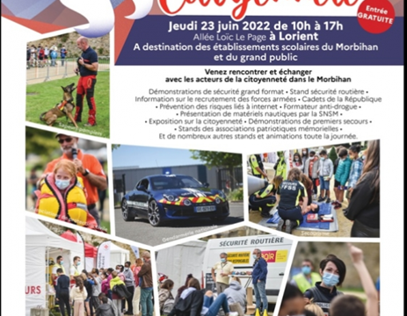
Pour faire suite à la journée « Citoyenneté » qui s’est déroulée à Vannes le 10 septembre 2021, le préfet du Morbihan, Joel Mathurin, a souhaité valoriser la citoyenneté sous toutes ses formes et réunir ainsi à cette occasion les différents partenaires en célébrant la Citoyenneté cette année à Lorient, avec le soutien de la Ville.
Cet événement très important s’est déroulé en 2 séquences :
* dans la journée, un village de la Citoyenneté, rassemblant les différents partenaires à destination des scolaires et du grand public.
* en soirée une remise commune de prix, de décrets de naturalisation et de médailles pour actes de courage et de dévouement.

Village de la Citoyenneté
Des stands ont été installés allée Loïc Le Page, avec notamment les ordres nationaux (SMLH et ONM), l’ONACVG, le Souvenir Français, la Croix- Rouge, le Groupe Hospitalier de Bretagne-Sud, les Armées, la Gendarmerie nationale, la Police nationale, les Sapeurs -Pompiers du Morbihan, la Sécurité routière, la SNSM, l’Association des anciens élus du Morbihan, la classe de défense globale du lycée St-Louis et celle des cadets de sécurité civile du collège Le Coutaller.
La SMLH était présente sur un stand partagé avec l’Association des anciens Maires et armé par plusieurs membres du Comité de Lorient, rejoints par le président départemental accompagné d’autres membres de la SMLH 56 :
Pierre Gémin, avec son accordéon, a attiré beaucoup de personnes vers notre stand.
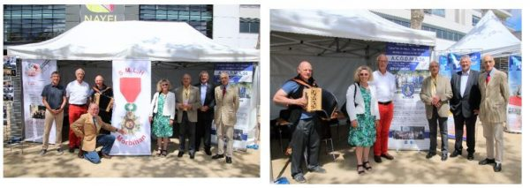
En fin d’après-midi, le préfet et le maire de Lorient sont venus visiter les différents stands.
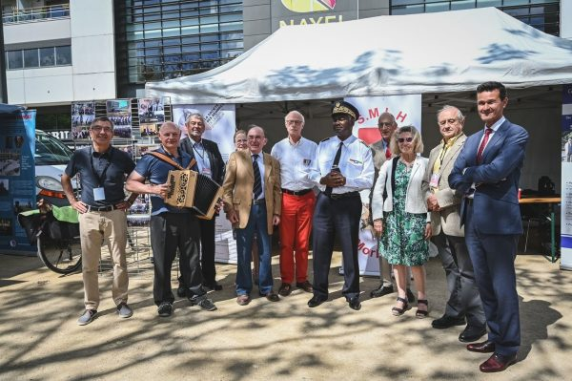

Le VILLAGE a été visité par un public estimé entre 1 500 et 2 000 personnes et les démonstrations présentées ont reçu beaucoup de succès.
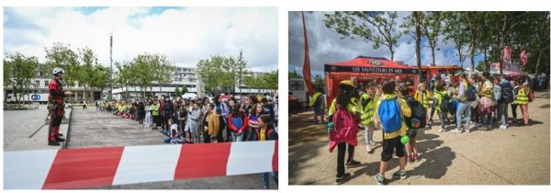

Cérémonie en Soirée qui s ‘est déroulée au Palais des Congrès.
Elle a débuté par des discours du Maire de Lorient, Fabrice Loher, et du Préfet du Morbihan, Joel Mathurin
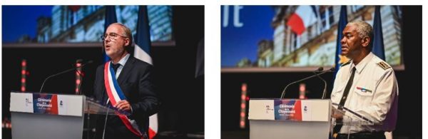

Elle s’est déroulée en 3 parties :
- Remises des prix à des élèves d’établissements scolaires suite aux concours de 3 associations patriotiques par le préfet et le DASEN, M. Blanes, avec des projections de vidéos :
_ l’ONAVGV
_ le Souvenir Français
_ l’Association des Anciens élus du Morbihan
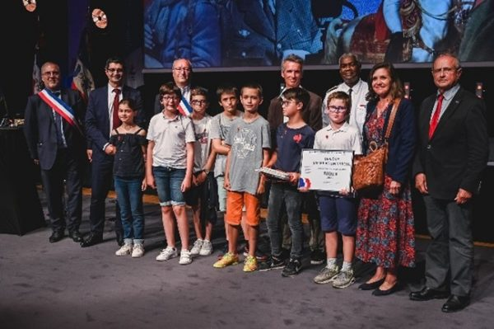

Ecole Joseph-le-Brix de Baden

- Remise de décrets de naturalisation : accueil dans la nationalité par Le Préfet, et le Maire (ou l’adjoint) de la Commune dans laquelle réside le nouveau naturalisé.
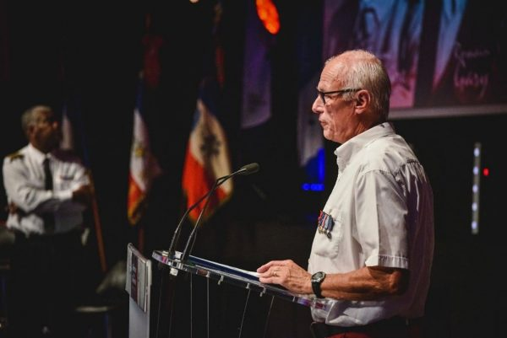
Le Président de la section du Morbihan, Philippe Prévost, a alors rappelé l’action menée, à Vannes, dans l’enceinte du Conseil Départemental depuis 9 ans par la SMLH 56 au profit des personnes du département qui ont souhaité devenir Français. Cette action vise à mieux faire connaître l’histoire de France, les valeurs républicaines et les administrations ainsi que le fonctionnement de notre pays.
Il a aussi précisé que ces sessions sont animées par des membres de la « Société des Membres de la Légion d’Honneur », dont 3 se trouvaient dans la salle : Anne-Marie Duro, Liliane Beaugrand et Guy Sinel.
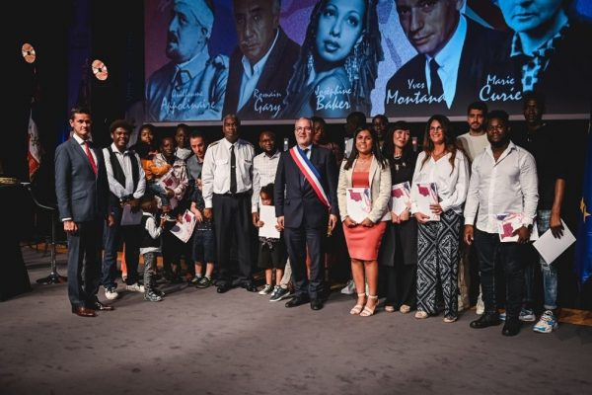

Les nouveaux naturalisés de Lorient, entourés, du maire, du préfet et du sous-préfet.

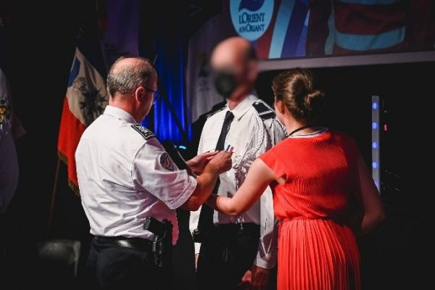

- Remise de médailles pour acte de courage et de dévouement
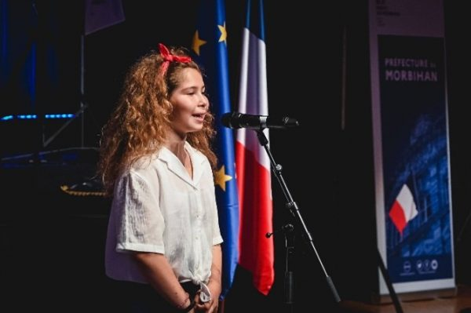

- La Marseillaise chantée par une jeune fille de 11 ans, Louisa

4 musiciens de l’harmonie municipale de Lorient ont animé la soirée
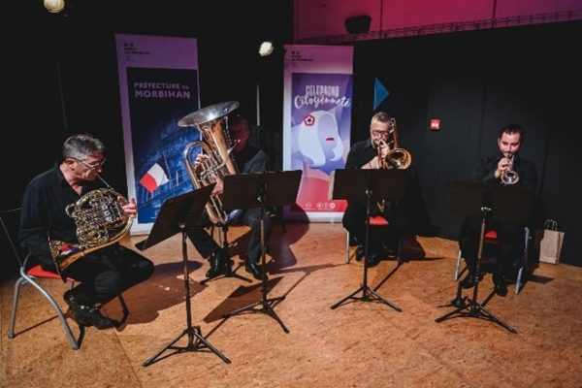

La cérémonie s‘est terminée par un moment de convivialité. En conclusion, une belle journée très réussie à Lorient durant laquelle la Citoyenneté a été célébrée sous toutes ses formes.
C.V (H) Guy Sinel
Président du Comité du Pays de Lorient SMLH

